作 者 推 荐

丽贝卡·考夫曼（Rebecca Kauffman）

丽贝卡·考夫曼（Rebecca Kauffman）在纽约大学（New York University）获得了创意写作文学硕士学位。她曾创作过小说《如果萨莉没离开》（The Gunners）和《未到过的地方》（Another Place You’ve Never Been），后者入围小说中心奖处女作奖（Center for Fiction First Novel Prize）长名单。

丽贝卡出身于俄亥俄州东北部的乡村，现在居住在弗吉尼亚州。她天性害羞却乐于观察人群，极具写作天赋的她从小就在母亲的帮助下开始创作，并在2018年凭借《如果萨莉没离开》被巴诺书店评为“全美伟大的新作家”。这本备受好评的新作获得《纽约时报》《出版者周刊》《奥普拉》等全美重要媒体联合力荐。

您还可以点击作者网站了解更多信息：https://www.rebeccakauffman.net/

作品列表：

- 《我会来到你身边》
- I’LL COME TO YOU

- 《合唱团》
- CHORUS

- 《弗里普岛上的房子》
- HOUSE ON FRIPP ISLAND

- 《未到过的地方》
- ANOTHER PLACE YOU’VE NEVER BEEN

- 《如果萨莉没离开》
- THE GUNNERS: A Novel

************************
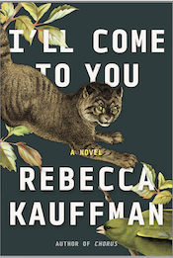
中文书名：《我会来到你身边》
英文书名：I’LL COME TO YOU
作 者：Rebecca Kauffman
出 版 社：Counterpoint
代理公司：Tessler/ANA/Jessica
页 数：暂定
出版时间：2025年1月
代理地区：中国大陆、台湾
审读资料：电子稿
类 型：成长小说
版权已授：意大利

内容简介：

与珍妮弗·伊根（Jennifer Egan）和伊丽莎白·斯特劳特（Elizabeth Strout）的小说一脉相承，《我会来到你身边》通过每月故事记录了一个家庭在1995年这一整年中的生活，故事以对孩子的期待及其降生为中心线索。故事交错叙述，涉及一对夫妇，他们在艰难的怀孕过程中以意想不到的方式变得既温柔又强大；一个女人，她结婚四十年的丈夫因不愿透露的原因离开了她，而那个男人现在正对她展开猛烈却糟糕的追求；一对夫妇，他们对迫在眉睫的健康危机矢口否认；还有他们的儿子，虽已步入中年却仍谎话连篇。这些人物带着幽默、真挚和坚韧，在挑战和定义家庭纽带的生活中不断向前。

《我会来到你身边》探讨了亲密关系、记忆、失落、悲伤与和解等主题，以及接触我们周围和内心的未知事物时所产生的惊奇、恐怖、挫败感、恐惧和奇妙魔力。

媒体评价：

“丽贝卡·考夫曼的文字就像一束阳光，强烈而温暖地照耀着她笔下的一切。这个故事看起来很短——实际上，它包含了一个如此丰富、如此深刻、如此复杂的家庭，它包含了整个世界。”
----艾玛·斯特劳布（Emma Straub），《明天这个时候》（This Time Tomorrow）的作者

“考夫曼善于勾勒出生命之间的微妙联系，善于捕捉我们每个人内心的敬畏与恐惧。”
----乔纳森·李（Jonathan Lee），《大错特错》（The Great Mistake）的作者

“《我会来到你身边》是一部精妙、引人入胜的小说，充满了微妙的幽默感和同情心。”
----索菲亚·萨马特尔（Sofia Samatar），《白色清真寺：回忆录》（The White Mosque: A Memoir）的作者

************************
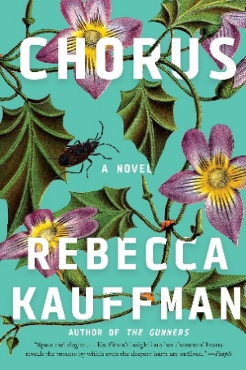
中文书名：《合唱团》
英文书名：CHORUS
作 者：Rebecca Kauffman
出 版 社：Counterpoint
代理公司：Tessler/ANA/Jessica
页 数：272页
出版时间：2023年3月
代理地区：中国大陆、台湾
审读资料：电子稿
类 型：成长小说
版权已授：意大利、英国、捷克

内容简介：

本书适合爱丽丝·门罗、伊丽莎白·斯特劳特和克莱尔·隆巴多的读者。合唱致使七个兄弟姐妹经历了两件改变他们一生的事情——母亲的早逝和令人震惊的少女怀孕——这两件事最终终生萦绕。

肖家的七个孩子一直被两件事折磨困扰。从20世纪初到20世纪50年代，每个兄弟姐妹轮流讲述自己关于母亲神秘死亡和一个姐妹少女怀孕丑闻的记忆。当他们步入成年，兄弟姐妹们承担了新的角色：照顾他们年迈的父亲，瘾君子，能干的人，学者，有勋章的老兵，寡妇，以及下一代的父母。

在家庭的纠缠中，肖家的兄弟姐妹面临着离婚、戏剧和死亡，他们被被一个从未真正存在过的母亲所困扰。借助这一切入点，他们试图理解她的死亡如何塑造了他们的家庭，而且也试图阐明我们都遇到的许多家庭经历的不可解决的本质---家的概念，家庭之爱的坚韧，以及意想不到的治愈方式。

《合唱团》是一个充满希望的故事，关于家庭，关于失去和治愈，关于兄弟姐妹在一起生活中形成的复杂关系，这种关系让他们希望逃离，也让他们最后凝聚在一起。

媒体评价：

“考夫曼的最新作品栩栩如生地刻画了角色的内心世界……她的叙述生动、充满活力……加起来就是一本传奇之作。”
----《出版者周刊》（Publishers Weekly）

“考夫曼写了一个看上去似乎很轻快的故事，讲述了当一个家庭不得不面对致命打击时，兄弟姐妹在成年后相互支持……全文的写作风格是贯穿始终的可爱短语和散文叙述。虽然这些情节并不那么沉重，但它们共同构成了一个情节交错复杂的故事，背景是‘美丽世界中形形色色的人们’……一部带给读者安慰的温馨田园式小说！”
----《科克斯书评》（Kirkus Reviews）

“很可爱的故事！可读性强，引人入胜。小说的情节安排感觉很有意义，因为兄妹生活中的转折点一个接一个地发生并吸引读者的眼球。考夫曼的写作风格以简单有力的语言和场景呈现复杂的动态为特色。”
----《书单》（Booklist）

“读者会很高兴看到小说家考夫曼带着这个情节紧凑的、讲述家庭故事的新作品回归！”
----《图书馆期刊》（Library Journal）

************************
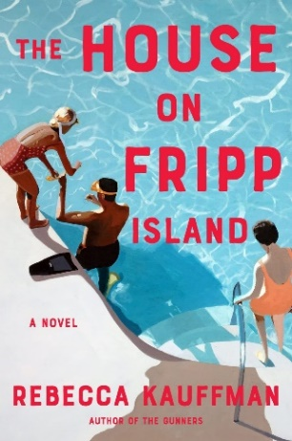
中文书名：《弗里普岛上的房子》
英文书名：HOUSE ON FRIPP ISLAND
作 者：Rebecca Kauffman
出 版 社：Ecco
代理公司：Tessler/ANA/Jessica
页 数：336页
出版时间：2020年6月
代理地区：中国大陆、台湾
审读资料：电子稿
类 型：惊悚悬疑
版权已授：意大利、英国

内容简介：

这是一本紧张、引人入胜的小说，它讲述了关于秘密和斗争的故事。当两个家庭——一个普通家庭和一个富贵家庭——在南卡罗来纳州的海滨度假的时候，他们完全预料不到他们当中有人再也无法回家。

那卡罗莱纳州弗里普岛，这里对于富有的戴利家族——丽莎（Lisa）、斯科特（Scott）和他们的两个女儿——来说，是一处完美的度假胜地。而对于丽莎的童年好友波比·福特（Poppy Ford）来说，这个度假岛屿是一处世外桃源，令她可以逃离她和丽莎一起长大的那个世界。当丽莎邀请波比一家和他们一起度假的时候，这个工人阶级的女人怎么会拒绝这个费用全免的邀约呢？

媒体评价：

﻿“你知道在考夫曼的悬疑惊悚小说的末尾会有人死去，但是小说的那种令人紧张的气氛与其说是来源于死的究竟是谁，不如说来源于那种阴森可怕的气氛。我们现在有很多机会看到有关婚姻破灭的尖刻评论，而考夫曼讲在这本书中却讲述了一个似乎不那么重要的，但更令人不安的，有关怀疑和谣言的有毒力量的故事。”
----《每日邮报》（The Daily Mail）

“考夫曼在小说《如果萨莉没离开》之后，又在她热切、气氛营造十分完美的后续作品中探索了阶级、友情和黑暗的家族秘密等等主题。考夫曼十分擅长塑造角色，她笔下的人物仿佛跳出了书页。她对渴望被视为女人的瑞伊（Rae）的刻画尤为生动，对丽莎和波比令人担忧却又深情无比的关系也进行了十分细致的刻画。读者必会对这部夏日惊悚故事如痴如醉。”
----《出版者周刊》（Publisher’s Weekly）

“这个故事中的富人和穷人之间的紧张关系为我们提供了一个洞察当代美国的视角，在作者完整、细致入微的观察中，人物角色的一切行动都建立在因果关系中，不可预测，却也不可避免。它非常扣人心弦。”
----《星期日泰晤士报》（The Sunday Times）

“考夫曼的第三部文学小说构思精良，令人信服，同时也令人愉悦……这部小说对一个复杂的系统进行了深思熟虑的思考，小说中的八个人物，每一个都有着自己的恐惧、欲望和秘密，他们被关在一座房子当中。读者处于全能观察者的位置，可以看到所有人的内心世界……作者用简单易读的文字，把这些不易解读的事物以一种容易理解的方式呈现在读者面前。这既是一部关于人类经验的推理小说，也是一趟令人愉悦的阅读之旅。”
----《书单》（Booklist）

“我们热衷于猜测谁的这些情感——紧张、欲望、愤怒和羞怯——的爆发可能导致谋杀，以及这一切事件当中是否会有任何逆转，这种猜测会一直吸引我们阅读下去，直到弗里普岛的一切谜团完全被揭晓的那一刻。这是一本有趣，并且包含了终极温柔的书。”
----《科克斯书评》（Kirkus Reviews）

************************
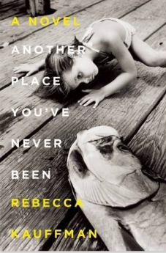
中文书名：《未到过的地方》
英文书名：ANOTHER PLACE YOU’VE NEVER BEEN
作 者：Rebecca Kauffman
出 版 社：Counterpoint
代理公司：Tessler/ANA/Jessica
出版时间：2017年9月
代理地区：中国大陆、台湾
页 数：256页
审读资料：电子稿
类 型：成长小说
2016年“小说新人奖”入围作品

内容简介：

我们中大部分人都有过在别人开口前便知道对方想说什么的经历。或者在自己与别人的生活以最不可能的方式交错时，为那不容辩驳的巧合震惊不已。新人小说家丽贝卡·考夫曼出道之作《未到过的地方》以其质朴迷人的文笔探索日常生活微小之处人性交叠的地方。

三十来岁的特蕾西生活在纽约水牛城（她土生土长的地方），平日大多数时候里都在餐馆当女服务员，但她心里一直渴望投身到一个能够展现她创造性天赋的事业之中。特蕾西不仅可以从自身视角审视生活，还能从别人的角度看见，她会出现在事件外围，甚至浮现在自己人生的不同阶段。

考夫曼细致剖析了这些人物角色的生活——同时展现了一个贯穿始终的神秘美洲原住民形象——随着几个人的人生轨迹相互交错，事情背后的真实目的也被慢慢揭露。

媒体评价：

“【一部】杰出的出道之作……看着这些角色的生活如何交错令人感到难以置信的满足。考夫曼以其清晰生动的文字，强有力地描绘出个体孤独、孤立的生活，展现出人们为了找到彼此之间的联系如何做出莽撞的决定。在小说结尾，特蕾西生活的拼图终于完整地合在一起，她的沮丧与那些微小的胜利都成为她的一部分。”
----《出版者周刊》（Publishers Weekly）

“考夫曼的对角色孤独内心的同情显而易见。”----《科克斯书评》（Kirkus）

************************
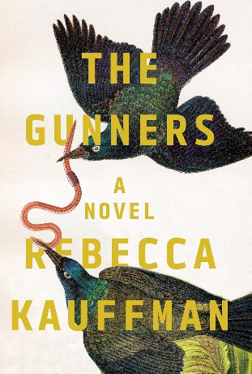
中文书名：《如果萨莉没离开》
英文书名：THE GUNNERS: A Novel
作 者：Rebecca Kauffman
出 版 社：Counterpoint
代理公司：Tessler/ANA/Chloe
页 数：224页
出版时间：2018年3月
代理地区：中国大陆、台湾
审读资料：电子稿
类 型：大众文学
版权已授：英国、乌克兰、西班牙、意大利
中文简体字版曾授权，版权已回归

中简本出版记录
书 名：《如果萨莉没离开》
作 者：[美]丽贝卡·考夫曼
出版社：文汇出版社
译 者：孙远
出版年：2019年6月
页 数：328页
定 价：35元
装 帧：平装

内容简介：

丽贝卡•考夫曼在本书中塑造了一个主人公，三十岁的麦基·卡拉汉，患有视网膜退化的疾病，视力每况愈下，衰老提前到来。在这样的境遇下，麦基依然无比渴望与他人之间建立关联。

麦基儿时的一个伙伴萨莉在16岁时突然离开了她的好友们，留下五位好友彷徨无措，互相指责。仅仅几个星期，从小一起长大的他们竟变得无比生疏。毕业之后，大家相继离开，不再提起这段往事。

31岁时，萨莉突然自杀，彻底离开了大家。昔日的好友在葬礼上重聚，才发现当年萨莉的离开一直影响着所有人的生活。尤其是麦基，他要面对自己和父亲之间的黑暗过往。究竟这些黑暗的记忆，在多大程度上导致了麦基现在如此麻木疏离的情感？因为萨莉的死亡，好友们是否能回到往昔的时光？

几个好友，麦基、爱丽丝、琳恩、吉米和萨姆为了寻找关于萨莉、关于自己、关于所有人的真相，寻找友情和救赎的轨迹，寻找人性中那复杂情绪的根源，而踏上了一段旅程。大家重新挖掘萨莉离开的原因，埋藏在美好回忆下的真相逐渐浮出水面……

这是一本无比美丽而惊人的作品。《如果萨莉没离开》为所有读者打造了一段人生的篇章，塑造了无比生动、真实的角色。这些都证明丽贝卡•考夫曼不愧为当代年轻作家之中最重要的作者之一。

- “全美伟大的新作家”考夫曼的治愈之作！
- 全美媒体重磅推荐的治愈之作，荣膺《赫芬顿邮报》《奥普拉》《时尚芭莎》《名利场》《芝加哥书评》等24家媒体推荐图书！
- 一部关于友谊和成长的人生之书，教会你如何以爱理解曾经的失去和离开。

“我和我的朋友们都经历过友谊的渐行渐远，我离开，或者我被留下。这是一段令人困惑又深刻影响余生的经历，也是我在作品中想要审视的东西。”
----作者丽贝卡·考夫曼

媒体评价：

“《如果萨莉没离开》的本质是对友谊的沉思，这是一种极少被审视、尤其神秘的爱的形式。我们永远无法真正了解彼此，但友谊或许因此而更神圣。”
----《亲爱的芳》作者鲁菲·索普

“本书渲染的友情如此地令人信服，让我们接受了每个角色的缺点，就像他们接受了彼此的缺点一样。”
----《纽约时报》

“一次亲密的聚会，充满了悬念和复杂动人的情感。你会想到那些你一直想发信息却久不联系的朋友。”
----《娱乐周刊》

“他们在葬礼后共度的那个夜晚，让很多读者陷入怀旧的情绪，就好像在回顾一个旧盒子里的照片，回忆过去的自己，反思生活曾把他们带到哪里。”
----《北维吉尼亚杂志》

如果萨莉没离开 (豆瓣) (douban.com)

感谢您的阅读！
请将反馈信息发至：版权负责人
Email：Rights@nurnberg.com.cn
安德鲁·纳伯格联合国际有限公司北京代表处
北京市海淀区中关村大街甲59号中国人民大学文化大厦1705室, 邮编：100872
电话：010-82504106, 传真：010-82504200
公司网址：http://www.nurnberg.com.cn
书目下载：http://www.nurnberg.com.cn/booklist_zh/list.aspx
书讯浏览：http://www.nurnberg.com.cn/book/book.aspx
视频推荐：http://www.nurnberg.com.cn/video/video.aspx
豆瓣小站：http://site.douban.com/110577/
新浪微博：安德鲁纳伯格公司的微博_微博 (weibo.com)
微信订阅号：ANABJ2002

